2013. NYÁRI NAPKÖZIS ÉS BENTLAKÁSOS LOVASTÁBOROK

LOVASISKOLA KARÁCSOND
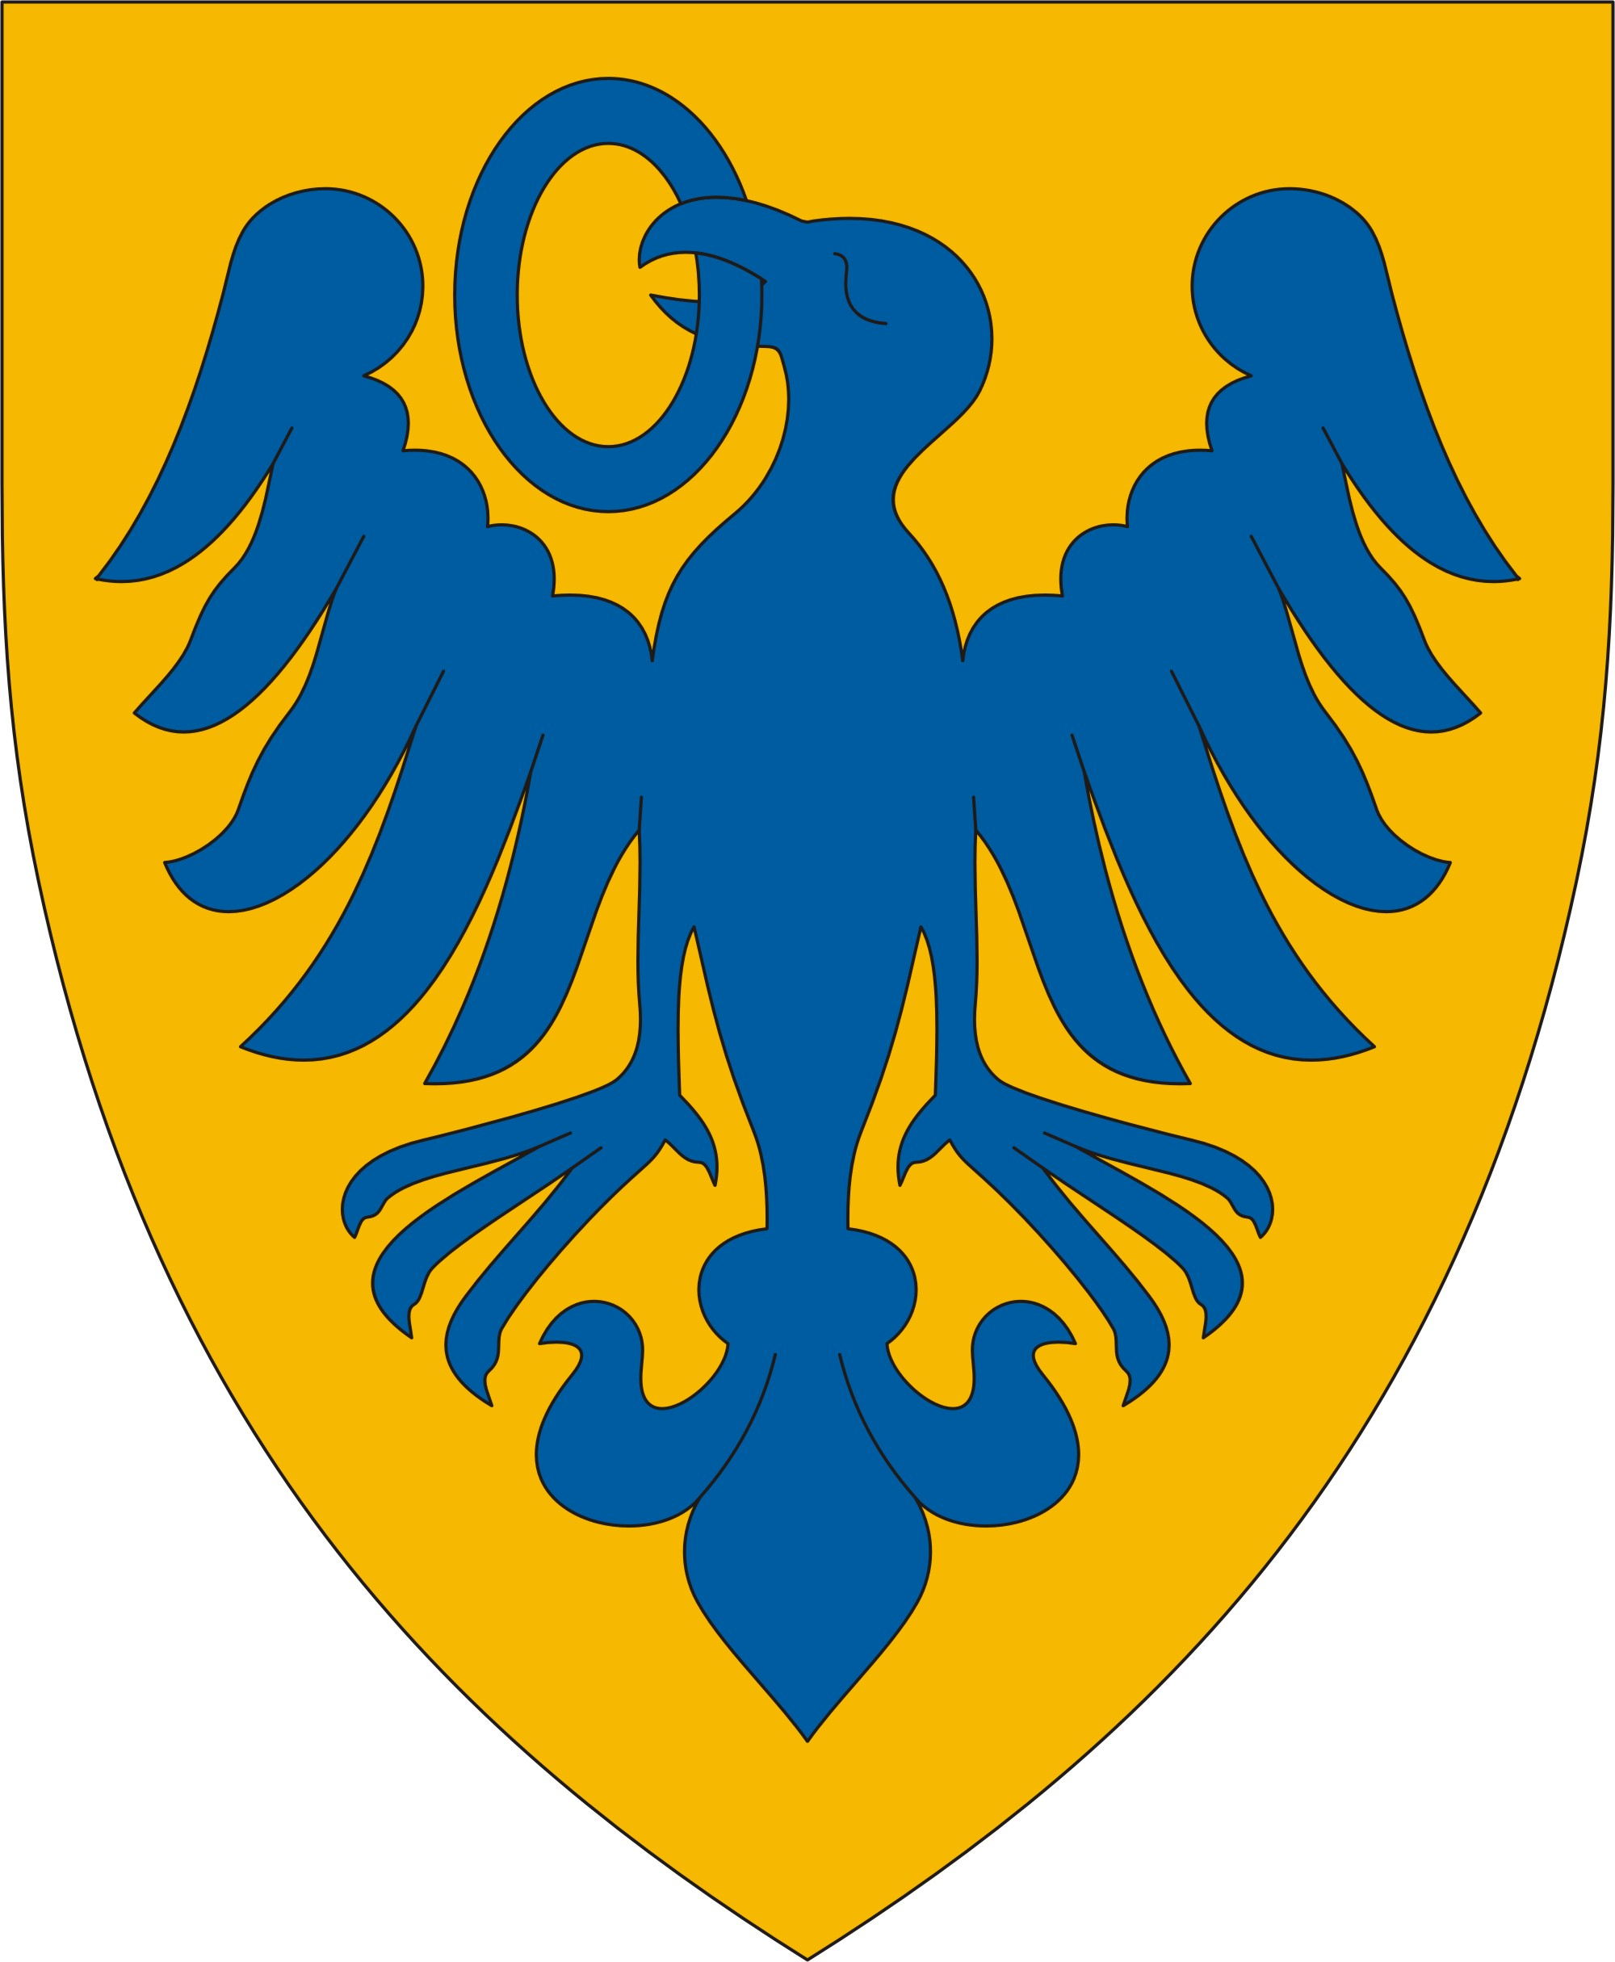
3281 KARÁCSOND, ARANY JÁNOS ÚT 8.
Fehér Andrea e.v.
www.karacsondilovas.gportal.hu
+ 36 70 292 3095
karacsondilovas@freemail.hu

A „LOVASISKOLA KARÁCSOND” nyári napközis és bentlakásos ifjúsági lovastábort szervez 6 éves kortól. A tábor intenzív jellegű, egész napos elfoglaltságot és hasznosítható elméleti és gyakorlati lovas tudásanyagot biztosít a résztvevők számára, kezdőknek és haladóknak egyaránt. Minden lovasnak a tudásszintjének megfelelő foglalkozást biztosítunk. Lovaglás mellett íjászat és kézművesség színesíti a programot.

TURNUSOK:
A táborok az alábbi turnusokban indulnak min. 8 – max. 16 fő részvételével:
1. turnus: július 1-6.
2. turnus: július 15-20.
3. turnus: július 29-augusztus 3.
4. turnus: augusztus 12-17.
A turnusok 6 naposak, hétfő reggeltől szombat délig tartanak. A bentlakásos táborozóknak lehetőségük van a vasárnap délutáni érkezésre. A szállás a Karácsond, Petőfi út 5. szám alatti „Fehérló Vendégházban” biztosított. A napközis táborozóknak naponta a reggeli és esti gyülekező szintén a Karácsond, Petőfi út 5. szám alatti „Fehérló Vendégházban” lesz, a napi tábornyitás 8 órakor, a táborzárás 17 órakor. Az elméleti és gyakorlati foglakozások, a lovaglás és az íjászat a karácsondi Homokosi Lovas- és Íjász Pályán kerülnek lebonyolításra. Az ebédre a Retroberto étteremben nyílik lehetőség. A tábor időtartama alatt a tábor résztvevőire állandó jelleggel képesített, tapasztalt pedagógus felügyel. A foglalkozásokat a Semmelweis Egyetem Testnevelés- és Sporttudományi karán végzett pedagógus diplomával rendelkező lovaskultúra oktatók vezetik. A tábor szombat délelőtt bemutatóval, délben közös ebéddel zárul.

A tábor időbeosztása órarendben részletesen áttekinthető.

A TÁBOR ÁRA
Napközis: 30 000 Ft / turnus / fő; Bentlakásos: 45 000 Ft / turnus / fő
Az ár magában foglalja a napi 4x étkezést, ásványvizet, üdítőt és a napi 2x lovaglást és az órarendben ismertetett egyéb foglalkozásokat.

JELENTKEZÉS:
A jelentkezés személyesen a Karácsond Arany János út 8. szám alatti irodában, postai úton: Fehér Andrea, 3281 Karácsond, Arany János út 8; e-mailben: karacsondilovas@freemail.hu címeken lehetséges. A jelentkezés 10 000 Ft előleg befizetése mellett történik. A fennmaradó összeget a táborba érkezés első napján kell rendezni a tábori gyülekező helyszínén. Jelentkezni minden turnus megkezdése előtt legalább egy héttel lehetséges. A jelentkezés alkalmával minden jelentkező megkapja a lovarda házirendjét, jelentkezési lapot tölt ki és a szülőnek felelősségvállalási nyilatkozatot kell aláírnia. 18 éves kor alatt mindenképp szülői beleegyezés szükséges!!! Az említett nyomtatványok letölthetők honlapunk, www.karacsondilovas.gportal.hu / Letölthető dokumentumok – menüpontjából. Legkésőbb a tábor nyitónapján mindenki hozza magával a pontosan kitöltött nyomtatványokat és orvosi igazolást arról, hogy a gyermek lovagolhat és közösségbe mehet.

INFORMÁCIÓ
- 06-70 / 292-3095: Fehér Andrea, lovaskultúra oktató
- www.karacsondilovas.gportal.hu
- karacsondilovas@freemail.hu

A TÁBORBAN SZÜKSÉGES FELSZERELÉSEK:
- Kobak : kobak használata a lovaglás alkalmával mindenki számára kötelező! Akinek nincs saját kobakja, lovardánk biztosítja.
- Hosszú nadrág: lehetőleg lovagló nadrág, vagy testhez simuló pamutnadrág, mely nem okoz töréseket a lovason
- Zárt cipő: lehetőleg száras cipő sarokkal, mely mindenképpen zárt
- Időjárásnak megfelelő (sportos) ruházat, tartalék ruházat, esőköpeny, sapka, (gumicsizma ajánlott esős idő esetén)
- TB kártya másolata
- Orvosi igazolás: lovaglásra való alkalmasság, igazolás arról, hogy a gyermek közösségbe mehet (4 napnál nem régebbi)
- Ajánlott, de nem kötelező: gerincvédő, lábszárvédő

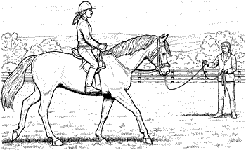
Minden kedves táborozónknak kellemes időtöltés kívánunk!

